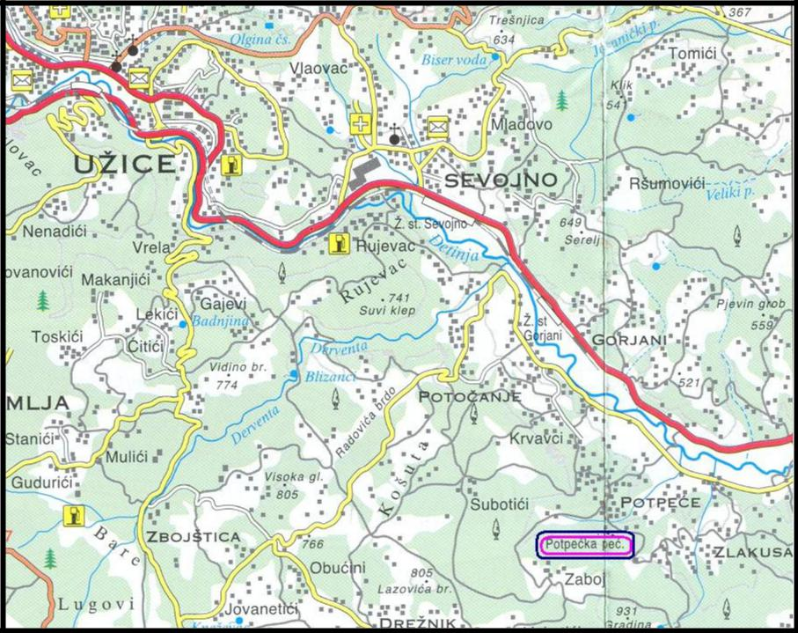
Туристичка организација Ужице
Трг партизана број 10, 31000 Ужице
Број: 109/2018
Дана: 24.08.2018. г

Комисија за јавну набавку ЈНВВ бр. 01/2018
- отворени поступак – Споменик природе “Потпећка пећина“ - Електро инсталација осветљења Потпећке пећине

Предмет: Измена конкурсне документације
На основу члана 63. став 3. Закона о јавним набавкама („ Сл. гласник РС“, број 68/15), Комисија за јавну набавку ЈНВВ 01/2018 – Споменик природе “Потпећка пећина“ - Електро инсталација осветљења Потпећке пећине , доставља:
О Б А В Е Ш Т Е Њ Е
Дана 23.08.2018. године примљен је Захтев за измену конкурсне документације јавне набавке ЈНВВ 01/2018 – Споменик природе “Потпећка пећина“ - Електро инсталација осветљења Потпећке пећине.
Конкурсном документацијом јавне набавке ЈНВВ 01/2018 – Споменик природе “Потпећка пећина“ - Електро инсталација осветљења Потпећке пећине поред обавезних услова које морају да испуне сви заинтересовани понуђачи, предвидели сте и следеће додатне услове :
Да заинтересовани понуђач располаже довољним техничким капацитетом :
1) Да потенцијални понуђач има уведене стандарде квалитета SRPS ISO 9001,SRPS ISO 14001, SRPS OH SAS 18001:2008 и SRPS ISO 5001за продају, имплементацију и одржавање електроенергетских система.
Обзиром да посао електроинсталације осветљења Потпећке пећине, за коју сте расписали јавну набавку по обиму и сложености спада у једноставне радове , и ове радове може обавити већи број предузећа , па чак и предузетника без икаквих проблема сматрамо да наведени додатни услови служе искључиво како би се конкуренција ограничила , што је у супротности са начелима Закона о јавним набавкама. Пошто сматрамо да наведени стандарди апсолутно нису потребни да би се обавио тражени посао, молимо вас да измените конкурсну документацију у смислу да не тражите од потенцијалних понуђача да поседују наведене стандарде.
Подсећам вас на Закон о јавним набавкама, који прописује следеће:
Члан 10.
Наручилац је дужан да у поступку јавне набавке омогући што је већу конкуренцију. Наручилац не може да ограничи конкуренцију , а посебно не може онемогућавати било којег понуђача да учествује у поступку јавне набавке неоправданом употребом преговарачког поступка, нити коришћењем дискриминаторских услова, техничких спецификација и критеријума.
Члан 76.
Наручилац одређује услове за учешће у поступку тако да ти услови не дискриминишу.
О Д Г О В О Р
Конкурсна документација ЈНВВ 01/2018 – Споменик природе “Потпећка пећина“ - Електро инсталација осветљења Потпећке пећине се мења у свим деловима конкурсне документације где се помињу Додатни услови који се односе на технички капацитет и то тако што уместо :
1) Да потенцијални понуђач има уведене стандарде квалитета SRPS ISO 9001,SRPS ISO 14001, SRPS OH SAS 18001:2008 и SRPS ISO 5001 за продају, имплементацију и одржавање електроенергетских система
треба да стоји:
1) Да потенцијални понуђач има уведен стандард квалитета SRPS ISO 9001.

У складу са чланом 63. став 5 Закона о јавним набавкама обавештавамо понуђаче да рок за подношење понуда се не мења јер је захтев поднет у периоду дужем од осам дана од дана отварања понуда.

КОМИСИЈА ЗА ЈАВНУ НАБАВКУ ЈНВВ 01/2018

